Добрый день, уважаемые студенты ! Мы с вами продолжаем занятия по производственной практике в режиме дистанционного обучения! Напоминаю ,мы работаем с вами по алгоритму приготовления теста
На последнем занятии мы с вами изучили тему «Замес теста, процессы при замесе и брожении теста». Следующий этап «Порционирование теста» и это тема нашего урока.Внимательно прочитайте лекцию, посмотрите картинки на следующих страницах и сделайте конспект.
Помещение для порционирования теста оборудуют следующим образом: устанавливают стол, делительно-округлительную машину или тестоделитель, ларь для муки(под столом), ящик для ножей(в столе), циферблатные весы. Предусматривают также место для передвижения дежи с тестом. Делительно-округлительная машина делит тесто на куски определенной массы и закатывает их в шарики, что облегчает очень трудоемкую операцию взвешивания и закатывания каждой порции теста. Дежу с готовым выбродившим тестом дежеопрокидывателем поворачивают в положение, при котором тесто выгружается в бункер-тестоспуск, расположенный над тестоделительной машиной. Освободившуюся и зачищенную от остатков теста дежу откатывают к тестомесильной машине для замеса новой порции теста.
Разделка теста. Под общим названием «разделка теста» принято объединять операции деления теста на куски требуемой массы, придания этим кускам формы, обусловленной сортом выпекаемого изделия, и расстойки сформованных кусков (тестовых заготовок) [4].
Деление теста на куски осуществляется на тестоделительной машине. Куски теста с делительной машины поступают в тесто-округлитель. Округленные куски теста помещаются для промежуточной расстойки в гнезда люлек конвейерного агрегата первой расстойки. Во время промежуточной расстойки (3--7 мин) куски теста находятся в состоянии покоя.

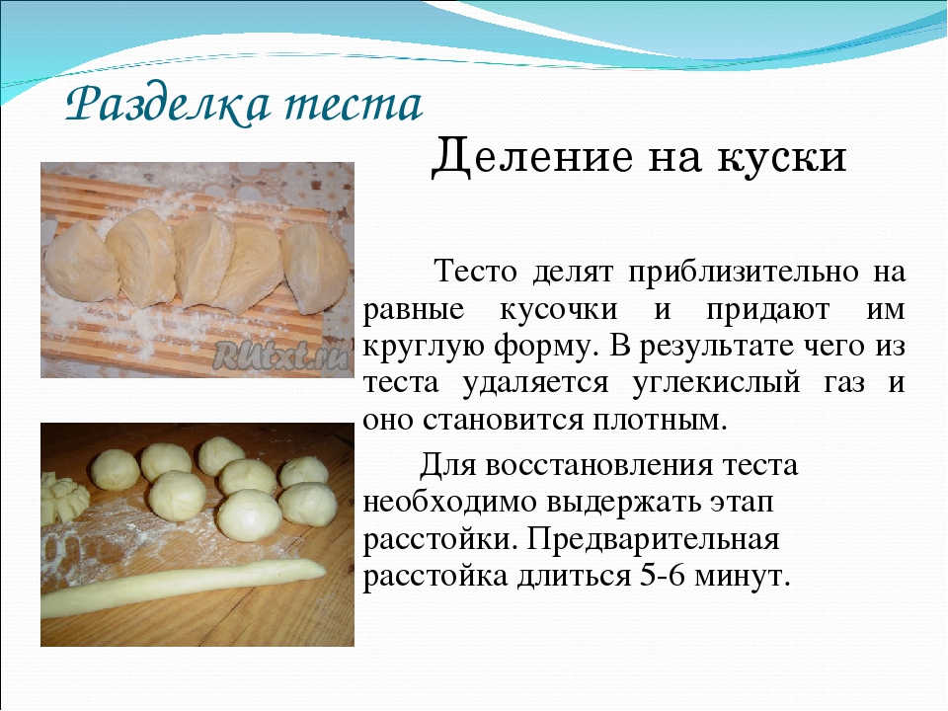
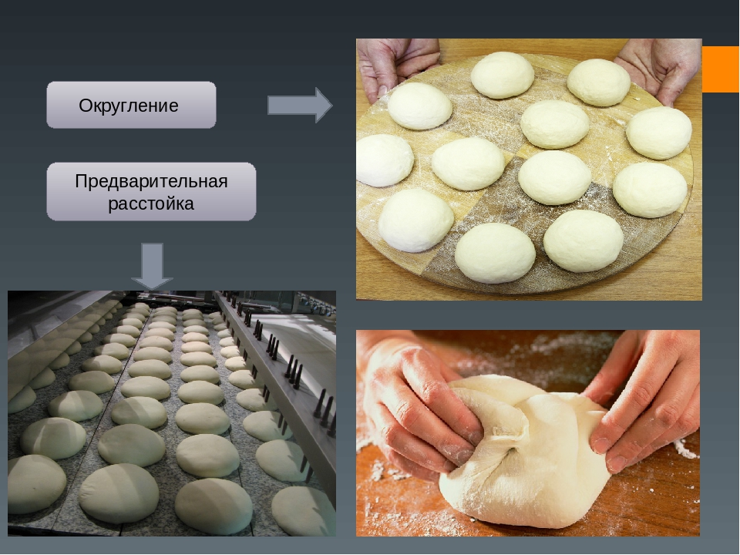
Жду ваших ответов до 31.05 в контакте или на адрес электронной почты nytva@mail.ru!

